 | МИНИСТЕРСТВО НАУКИ И ВЫСШЕГО ОБРАЗОВАНИЯ РОССИЙСКОЙ ФЕДЕРАЦИИ  ФЕДЕРАЛЬНОЕ ГОСУДАРСТВЕННОЕ БЮДЖЕТНОЕ ОБРАЗОВАТЕЛЬНОЕ УЧРЕЖДЕНИЕ ВЫСШЕГО ОБРАЗОВАНИЯ  «МОСКОВСКИЙ АВИАЦИОННЫЙ ИНСТИТУТ  (национальный исследовательский университет)»  Центр образовательных программ топ-уровня в сфере информационных технологий Образовательного центра Института №8

Лабораторная работа №2 по курсу
«Операционные системы и архитектура компьютера»
«Управление процессами и обмен данными между процессами посредством каналов»

Студент: Цыганок Юлия Дмитриевна
Группа: М8О–205БВ–25
Преподаватель: Филимонов Н. С.
Оценка: __________
Дата: __________
Подпись: __________

Москва, 2026

- ВВЕДЕНИЕ

1.1 Цель работы
Приобретение практических навыков в управлении процессами в операционной системе и обеспечении обмена данными между процессами посредством каналов.

1.2 Задание
Составить и отладить программу на языке С, осуществляющую работу с процессами и взаимодействие между ними. Программа родительский процесс должна создавать для решения задачи дочерние процессы. Взаимодействие между процессами осуществляется через каналы. Необходимо обрабатывать системные ошибки, которые могут возникнуть в результате работы. Вариант 20: правило фильтрации: строки длины больше 10 символов отправляются в pipe2, иначе в pipe1. Дочерние процессы инвертируют строки.

- ХОД РАБОТЫ

2.1 Описание варианта и схемы взаимодействия
В соответствии с вариантом 20 (представлен на рис. 1) требуется реализовать программу, в которой:
- Родительский процесс запрашивает у пользователя имена двух файлов, создает два канала и запускает два дочерних процесса;
- Родитель читает строки от пользователя. Если длина строки > 10 символов — она пишется в pipe2, иначе — в pipe1.
- child1 читает строки из pipe1, инвертирует каждую строку и пишет результат в первый файл.
- child2 читает строки из pipe2, инвертирует каждую строку и пишет результат во второй файл.
- Родитель и дочерние процессы — разные программы, связь между ними обеспечивается через fork() + execve()
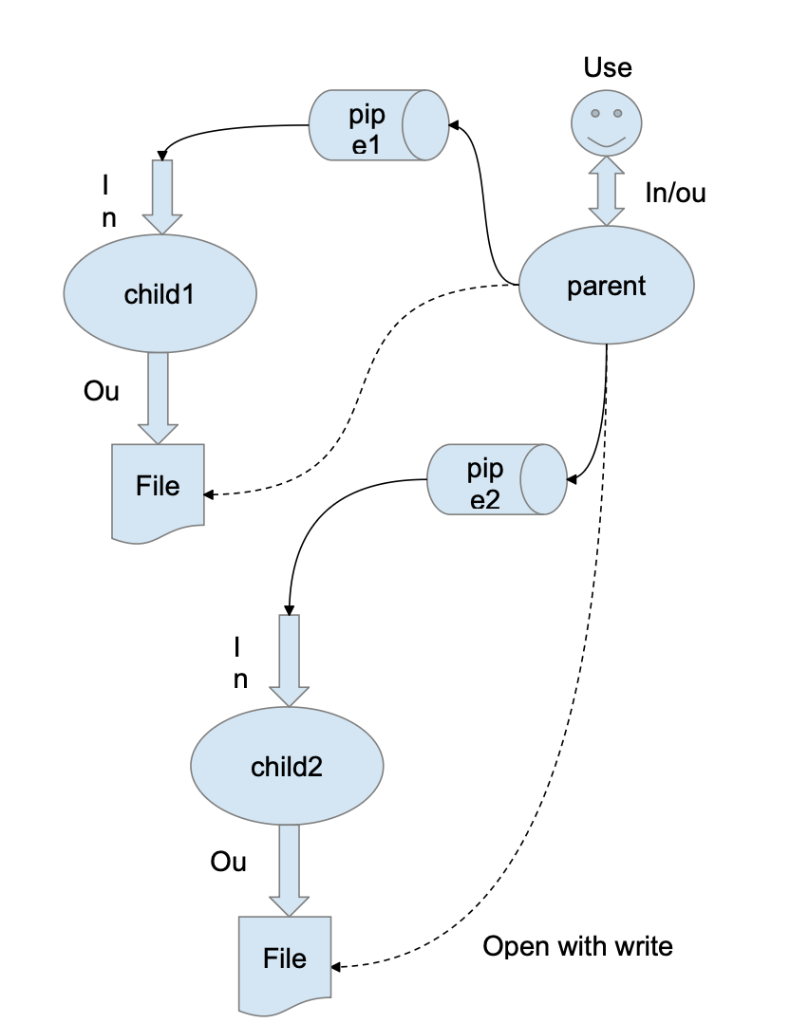
Рис. 1. Схема варианта 20, группа вариантов 5

2.2 Используемые системные вызовы
Для реализации поставленной задачи в программе используются стандартные системные вызовы операционной системы Linux, обеспечивающие создание процессов, организацию межпроцессного взаимодействия через каналы и работу с файлами.
pipe(int fd[2]) | Создаёт однонаправленный канал. fd[0] — чтение, fd[1] — запись
fork() | Создаёт дочерний процесс (копию родителя)
execve(path, argv, envp) | Заменяет образ памяти процесса новой программой
dup2(oldfd, newfd) | Переназначает файловый дескриптор (перенаправление stdin)
waitpid(pid, &status, 0) | Ожидает завершения дочернего процесса
open(path, flags, mode) | Открывает/создаёт файл
read(fd, buf, n) / write(fd, buf, n) | Чтение/запись байтов
close(fd) | Закрывает файловый дескриптор
perror(str) | Выводит сообщение об ошибке

2.3 Методика выполнения работы
Для выполнения работы использовалась операционная система Linux - подсистема WSL 2 в Windows 11, дистрибутив Ubuntu. Компиляция выполнялась компилятором GCC версии 13.
Порядок выполнения работы:
- Созданы три исходных файла на языке С: parent.c, child1.c, child2.c.
- Компиляция трёх программ и запуск родительской программы (представлена на рис. 2)
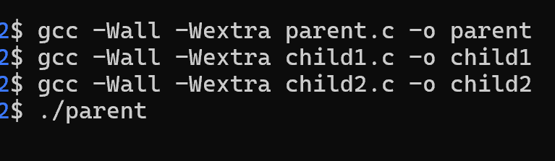
Рис. 2. Компиляция и запуск
- Ввод имён файлов для child1 и child2.
- Ввод строк разной длины для проверки фильтрации.
- Завершение ввода клавишами Ctrl+D.
- Проверка результатов в файлах через cat.

2.4 Описание работы программы
Код программы и каждого процесса представлен в приложении отчёта по лабораторной работе №2.
Родительский процесс:
- Запрашивает у пользователя имена двух файлов.
- Создаёт два канала через pipe(pipe1) и pipe(pipe2).
- Через fork() создает два дочерних процесса.
- В каждом ребёнке:
  - закрывает ненужные концы каналов;
  - перенаправляет stdin на нужный канал через dup2(pipe1[0], STDIN_FILENO);
  - через execve() запускает ./child1 или ./child2, передавая имя файла как аргумент.
- В родителе закрывает читающие концы каналов.
- В цикле читает строки из stdin:
  - если длина строки больше 10 — пишет в pipe2;
  - иначе — в pipe1.
- По окончании ввода закрывает пишущие концы каналов — дети получают EOF.
- Через waitpid() ожидает завершения обоих детей.
Дочерние процессы (child1, child2)
- Получают имя файла через argv[1].
- Открывают файл на запись.
- В цикле читают строки из stdin.
- Каждую строку инвертируют.
- Записывают результат в файл.
- По получении EOF закрывают файл и завершаются.
В родителе и в каждом ребёнке закрываются все концы каналов, которые не используются. Это необходимо, чтобы читатель получил EOF, иначе программа зависнет на fgets/read.
ВЫВОД
В ходе выполнения лабораторной работы были приобретены практические навыки управления процессами в операционной системе Linux и организации обмена данными между процессами через каналы.
Была составлена и отлажена программа на языке Си, состоящая из трёх отдельных программ: родительского процесса parent и двух дочерних процессов child1, child2.
Родительский процесс создаёт два канала и два дочерних процесса через системные вызовы pipe() и fork(), после чего заменяет образ памяти каждого ребёнка программой child1/child2 через execve(). Стандартный ввод каждого ребёнка перенаправляется на соответствующий канал через dup2().
Родительский процесс читает строки, вводимые пользователем, и в зависимости от длины строки направляет их в первый или второй канал в соответствии с правилом фильтрации варианта 20 (порог — 10 символов). Дочерние процессы инвертируют полученные строки и записывают результаты в файлы, имена которых переданы им через аргументы командной строки.
В результате работы были изучены следующие системные вызовы: pipe, fork, execve, dup2, waitpid, open, read, write, close. Освоены принципы работы с файловыми дескрипторами и механизмы перенаправления стандартных потоков ввода-вывода. Отработаны приёмы обработки системных ошибок через perror(). Все поставленные задачи выполнены в полном объёме, программа работает корректно.

ПРИЛОЖЕНИЕ
Parent.c
#include <stdio.h>
#include <stdlib.h>
#include <string.h>
#include <unistd.h>
#include <fcntl.h>
#include <sys/wait.h>
#include <sys/types.h>
#include <errno.h>

#define MAX_LEN 4096
#define THRESHOLD 10

int main(void)
{
char file1[256], file2[256];
printf("Имя файла для child1: ");
fflush(stdout);
if (fgets(file1, sizeof(file1), stdin) == NULL) {
fprintf(stderr, "Ошибка чтения\n");
return 1;
}
file1[strcspn(file1, "\n")] = '\0';

printf("Имя файла для child2: ");
fflush(stdout);
if (fgets(file2, sizeof(file2), stdin) == NULL) {
fprintf(stderr, "Ошибка чтения\n");
return 1;
}
file2[strcspn(file2, "\n")] = '\0';

int pipe1[2], pipe2[2];
if (pipe(pipe1) < 0) {
perror("pipe1");
return 1;
}
if (pipe(pipe2) < 0) {
perror("pipe2");
return 1;
}
pid_t pid1 = fork();
if (pid1 < 0) {
perror("fork child1");
return 1;
}

if (pid1 == 0) {
close(pipe1[1]);
close(pipe2[0]);
close(pipe2[1]);
if (dup2(pipe1[0], STDIN_FILENO) < 0) {
perror("dup2 child1");
_exit(1);
}
close(pipe1[0]);
char *argv[] = {"./child1", file1, NULL};
char *envp[] = {NULL};
execve("./child1", argv, envp);
perror("execve child1");
_exit(1);
}
pid_t pid2 = fork();
if (pid2 < 0) {
perror("fork child2");
return 1;
}

if (pid2 == 0) {
close(pipe2[1]);
close(pipe1[0]);
close(pipe1[1]);

if (dup2(pipe2[0], STDIN_FILENO) < 0) {
perror("dup2 child2");
_exit(1);
}
close(pipe2[0]);

char *argv[] = {"./child2", file2, NULL};
char *envp[] = {NULL};
execve("./child2", argv, envp);

perror("execve child2");
_exit(1);
}
close(pipe1[0]);
close(pipe2[0]);
printf("\nСтроки:\n");

char buf[MAX_LEN];
while (fgets(buf, sizeof(buf), stdin) != NULL) {
size_t len = strlen(buf);
int has_nl = (len > 0 && buf[len - 1] == '\n');
if (has_nl) {
buf[len - 1] = '\0';
len--;
}

int target_fd;
if ((int)len > THRESHOLD) {
target_fd = pipe2[1];
} else {
target_fd = pipe1[1];
}
if (write(target_fd, buf, len) < 0) {
perror("write body");
break;
}
if (write(target_fd, "\n", 1) < 0) {
perror("write nl");
break;
}
}
close(pipe1[1]);
close(pipe2[1]);
int status;
waitpid(pid1, &status, 0);
waitpid(pid2, &status, 0);

printf("\nЗапсиано %s, %s\n", file1, file2);
return 0;
}

Child1.c
#include <stdio.h>
#include <stdlib.h>
#include <string.h>
#include <unistd.h>
#include <fcntl.h>
#include <errno.h>

#define MAX_LEN 4096

static void reverse_string(char *s)
{
int n = (int)strlen(s);
for (int i = 0; i < n / 2; i++) {
char t = s[i];
s[i] = s[n - 1 - i];
s[n - 1 - i] = t;
}
}

int main(int argc, char *argv[])
{
if (argc != 2) {
return 1;
}

int out_fd = open(argv[1], O_WRONLY | O_CREAT | O_TRUNC, 0644);
if (out_fd < 0) {
perror("open");
return 1;
}

char buf[MAX_LEN];
while (fgets(buf, sizeof(buf), stdin) != NULL) {
size_t len = strlen(buf);

int has_nl = (len > 0 && buf[len - 1] == '\n');
if (has_nl) {
buf[len - 1] = '\0';
}

reverse_string(buf);

if (write(out_fd, buf, strlen(buf)) < 0) {
perror("write");
break;
}
if (has_nl) {
if (write(out_fd, "\n", 1) < 0) {
perror("write nl");
break;
}
}
}

close(out_fd);
return 0;
}

Child2.c
#include <stdio.h>
#include <stdlib.h>
#include <string.h>
#include <unistd.h>
#include <fcntl.h>
#include <errno.h>

#define MAX_LEN 4096

static void reverse_string(char *s)
{
int n = (int)strlen(s);
for (int i = 0; i < n / 2; i++) {
char t = s[i];
s[i] = s[n - 1 - i];
s[n - 1 - i] = t;
}
}

int main(int argc, char *argv[])
{
if (argc != 2) {
return 1;
}

int out_fd = open(argv[1], O_WRONLY | O_CREAT | O_TRUNC, 0644);
if (out_fd < 0) {
perror("open");
return 1;
}

char buf[MAX_LEN];
while (fgets(buf, sizeof(buf), stdin) != NULL) {
size_t len = strlen(buf);

int has_nl = (len > 0 && buf[len - 1] == '\n');
if (has_nl) {
buf[len - 1] = '\0';
}

reverse_string(buf);

if (write(out_fd, buf, strlen(buf)) < 0) {
perror("write");
break;
}
if (has_nl) {
if (write(out_fd, "\n", 1) < 0) {
perror("write nl");
break;
}
}
}

close(out_fd);
return 0;
}

